МБДОУ д/с «Малыш» с. Новая Красавка Лысогорского района Саратовской области
Утверждено
приказом заведующего
МБДОУ д/с «Малыш»
с. Новая Красавка
№____от_________2018г
__________Кудряшова И.В.

Положение о конкурсном мероприятии с детьми и их родителями: «Мастерская Деда Мороза»
Общие положения:
1.Настоящее положение определяет порядок и провидение открытого конкурса сделать Новогодние украшения для группы (из подручного материала, бумаги и т.п.) .
2.Конкурс проводится в рамках работы МБДОУ д/с «Малыш» с. Новая Красавка Лысогорского района Саратовской области.
Цели конкурса:
1.Целью конкурса является развитие и укрепление мелкой моторики рук у детей дошкольного возраста, эстетического восприятие, воспитывать уважение к труду и желание принимать в нем посильное участие. 2.Повышение уровня родительской компетентности, активности по вопросу воспитания, развитие и образование дошкольников.
Задачи конкурса:
1.Повышение родительской компетенции, привлечь к совместному творчеству – новогодние украшения для группы (из подручного материала, бумаги и т.п.) . .
2.Стимулирование творческих, активных, инициативных родителей/ лиц их заменяющих.
3.Вовлечение родительского сообщества в жизнь дет. сада. 4.Воспитывать творческие способности детей. 5.Вызвать интерес и желание к совместному творчеству. 6.Развивать эстетическое восприятие к праздничных событий и укреплению здоровья.
Требования к конкурсным работам
1.Представленные работы должны соответствовать теме конкурса «Мастерская Деда Мороза».
2. Работы могут быть представлены как индивидуальная работа ребенка, так и совместная с родителем.
3 Количество работ, представленных на конкурс одним ребенком, не может превышать более 1-й работы.
4.Работы могут быть выполнены в различных техниках и из различных материалов (бумага, ткань, папье-маше, соломка, вторсырье, семечки и т.д.)

5. Номинации конкурса:
« Рисунок»,
«Поделка»,
«Аппликация»,
«Иная техника работы»;
«Зеленая Красавица»,
«Украшение на ёлку».

Экспертная комиссия конкурса:
1.Конкурсный отбор осуществляет комиссия из числа инициативной (творческой) группы, заведующая ДОУ. В качестве жюри могут приглашаться родители или законные представители из состава Родительского комитета Учреждения.
2.Этапы проведения конкурса определяют воспитатели, Творческая группа, руководитель инициативной (творческой) группы Учреждения. А так же они подводят окончательные итоги конкурса
3.Решение выносится на заседании или совещание педагогического совета.

Период проведения конкурса
1.Начало конкурса: 03 декабря 2018г.
2.Работы принимаются: до 25 декабря 2018г.
3.Подведение итогов конкурса: 25 декабря 2018г.

Руководитель конкурса: воспитатель д/с «Малыш» Дякону М.Д.
Члены жюри конкурса:
Кузнецова О.В. воспитатель
Ашимова О.В. воспитатель старшей разновозрастной группы
Сргеева Е.А. председатель родительского комитета

Награждение победителей:
Победители конкурса награждаются Почетной грамотой;
Участники награждаются сертификатами участия.

Правила и условия конкурса:
1.В конкурсе принимают участие дети младшей разновозрастной группы и их родители, а так же лица их заменяющие.
2.В конкурсе вы познакомитесь с работами сделанными другими участниками конкурса.

Технические требования к работам
Работы могу делать из подручного материала, бумаги и т.п.
Критерии оценки конкурсных работ:
1.Для единообразного сравнения комиссией конкурсных работ выбраны следующие критерии оценки: соответствии теме конкурса, общее восприятие.
2.По окончании конкурса оформляется итоговая выставочная экспозиция.
3.Все работы в конце конкурса перейдут на нужды детского сада.
Авторские права
Представляя работы на конкурс, автор-участник конкурса гарантирует, что он обладает авторскими правами или имеет разрешение от владельца авторских прав на экспонирование представленных работ, а так же согласен с условиями конкурса. Участие в конкурсе означает согласие автора на использование организаторами его работ в фотовыставке по итогам конкурса, а также размещение лучших работ на сайте ДОУ.

МБДОУ д/с «Малыш» с. Новая Красавка Лысогорского района Саратовской области

Утверждено:
Заведующим МБДОУ д/с
«Малыш» с. Новая Красавка
________________________
Кудряшова И. В.

Конкурс детского творчества
«Мастерская Деда Мороза»

Провела: Дякону М.Д.
Ашимова О.В.

26 декабря 2018 г.

Конкурс детского творчества «Мастерская Деда Мороза»
Номинации : « Рисунок», «Поделка», «Аппликация», «Иная техника работы»; «Зеленая Красавица», «Украшение на ёлку».

Провела: Дякону М.Д.. ДАТА: 26 декабря 2018 г.

НАИМЕНОВАНИЕ ПРОГРАММЫ: «От рождения до школы» под редакцией Н.Е. Вераксы, Т. С. Комаровой, М.А. Васильевой. М. МОЗАИКА-СИНТЕЗ. 2011.

КОЛЛИЧЕСТВО ДЕТЕЙ: в младшей разновозрастной группе 15 человек;
В старшей разновозрастной группе 20 человек.

ОСНОВНАЯ ОБРАЗОВАТЕЛЬНАЯ ОБЛАСТЬ: художественное творчество.

ГРУППА: младшая разновозрастная; старшая разновозрастная.

ЦЕЛИ И ЗАДАЧИ: развитие и укрепление мелкой моторики рук у детей дошкольного возраста, эстетического восприятие, воспитывать уважение к труду и желание принимать в нем посильное участие.
- Повышение родительской компетенции, привлечь к совместному творчеству – сделать игрушку для елочки ,новогодние украшения для группы (из подручного материала, бумаги и т.п.) .
- Стимулирование творческих, активных, инициативных родителей/ лиц их заменяющих.
- Вовлечение родительского сообщества в жизнь дет. сада.
- Воспитывать творческие способности детей.
- Вызвать интерес и желание к совместному творчеству.
- Развивать эстетическое восприятие к праздничных событий и укреплению здоровья.

ЧЛЕНЫ ЖЮРИ:
Ашимова О.В.
Сергеева Е.А.
Кузнецова О.В.

Ход проведения конкурса

Заранее объявили родителям о творческом конкурсе (родители и дети совместно) «Новогодние украшения», в котором 29. 12. 2018 г были подведены итоги.
В конкурсе, на уровне детского сада, приняли участие родители с детьми:

Младшая разновозрастная группа:

Номинация «Рисунок»
Палагутина Ева со своей семьей, (1 место);
Избасарова Дарина со своей семьей, (2 место).

Номинация «Зеленая Красавица»
Абрамова Марина со своей семьей, (1 место).

Старшая разновозрастная группа:

Номинация «Аппликация»
Кудряшова Дарья со своей семьей,(1 место);
Каштанова Оксана со своей семьей, (1 место).

Номинация «Поделка»
Дерр Даниил со своей семьей, (1 место);
Каштанова Оксана со своей семьей, (2 место);
Абрамов Вадим со своей семьей, (3 место).

Номинация «Зеленая Красавица» (поделка)
Коженкова Вераника со своей семьей, (1 место);
Шакирова Марина со своей семьей, (2 место);
Дерр Виктория со своей семьей, (3 место).

Номинация «Украшение на ёлку»
Кудряшова Дарья со своей семьей,(1 место).

Все семьи детей получили почетные грамоты.

Фото отчет:
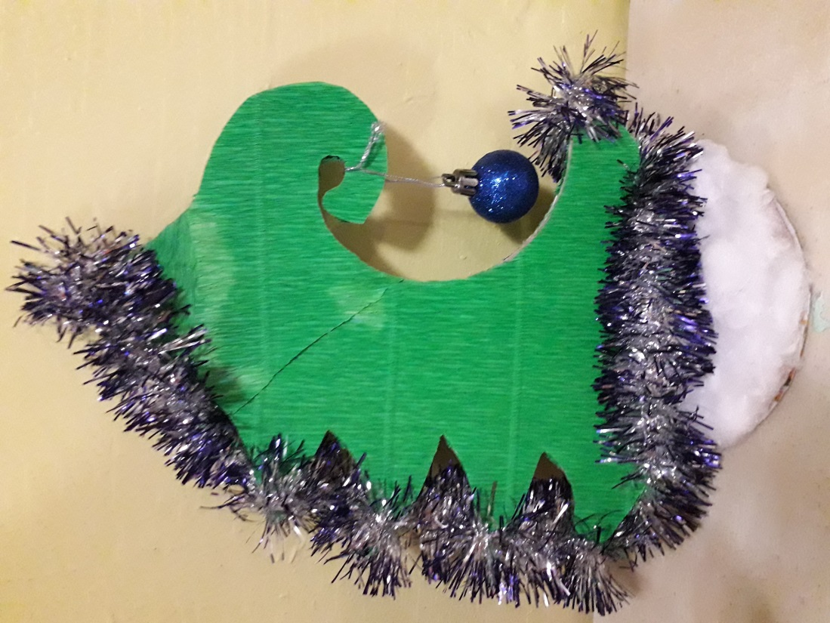 Абрамова Марина со своей семьей 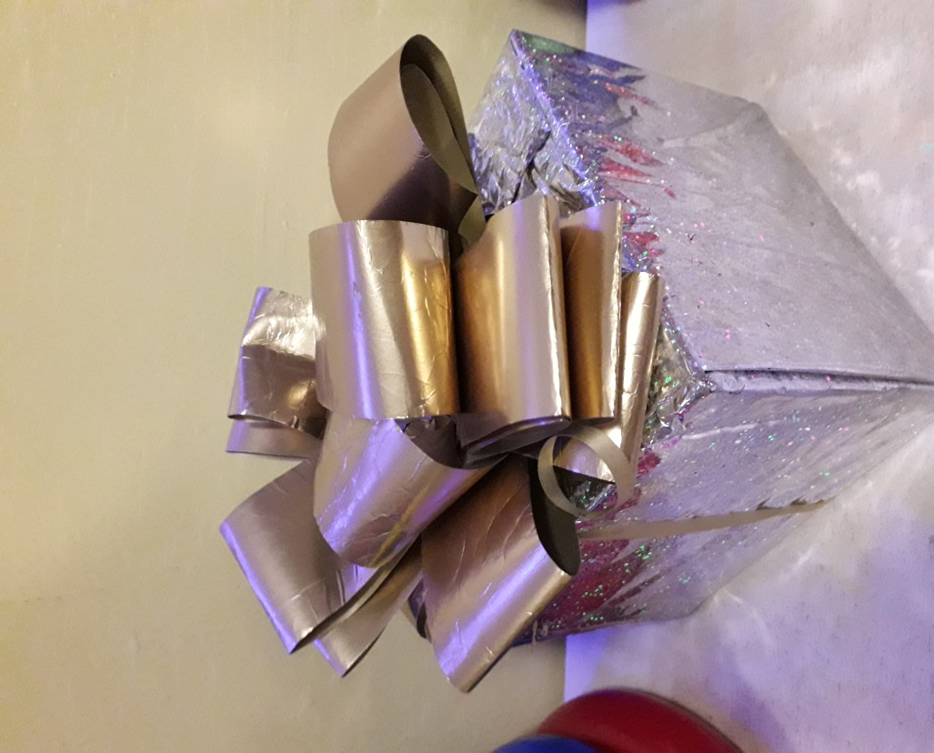 Абрамов Вадим со своей семьей 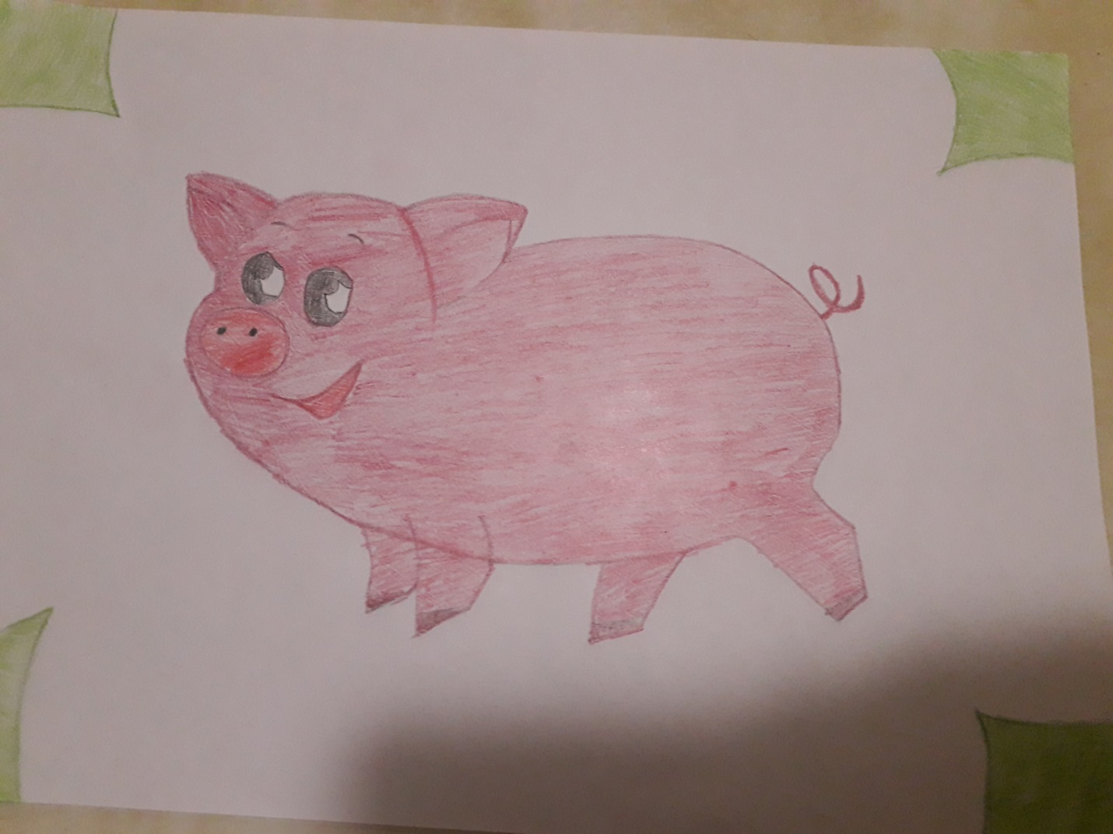Избасарова Дарина со своей семьей
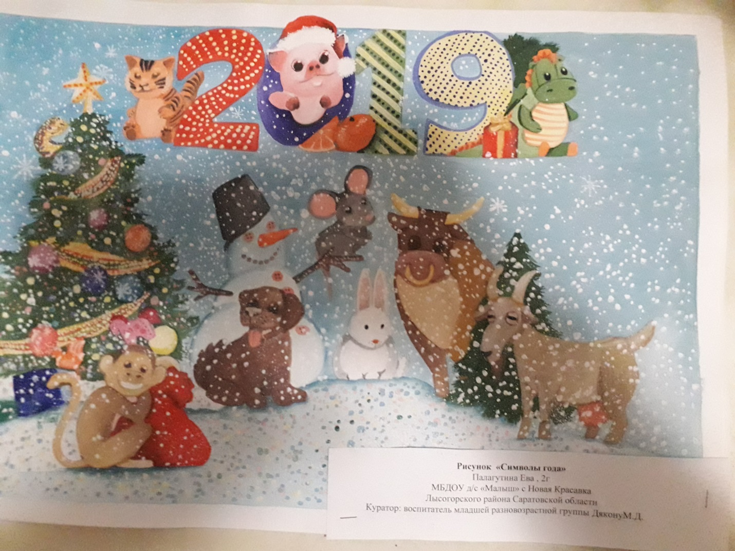Палагутина Ева со своей семьей
